ZC系统需求规格说明书

编 写 人：王永强
编写日期：2014-8-5

文档修订记录
版本编号 | 说明：如形成文件、变更内容和变更范围 | 日期 | 变更人 | 批准日期 | 批准人
1 | 形成文件 | 2014-8-5 | 王永强

目录
1. 项目描述 4
1.1. 编写目的 4
1.2. 项目名称 4
1.3. 名词定义 4
2. 项目需求概述 5
2.1. 功能简介 5
2.2. 运行环境 5
2.3. 条件与限制 5
3. 客户使用描述 5
3.1. 本项目定位的目标客户 5
3.2. 各类目标客户的基本使用环境 5
3.3. 个性化内容 6
4. 功能需求 6
4.1. 功能划分 6
4.2. 系统管理 6
4.3. 用户管理 7
4.4. 项目管理 9
4.5. 众筹管理 12
4.6. 角色管理 13
4.7. 活动管理 13
4.8. 财务管理 13
4.9. 系统设置 14
4.10. 系统参数设置 14
4.11. 组织机构管理 14
4.12. 用户管理 14
4.13. 角色管理 14
4.14. 权限管理 14
4.15. 系统日志 14
4.16. 系统维护 14
4.17. 不支持的功能 14
5. 性能安全需求 14
6. 前端展示 14
6.1. 信息窗 14
6.2. 站内信 14
6.3. 站内关注 15
7. 运行需求 15
7.1. 用户界面 15
7.2. 硬件接口 15
7.3. 软件接口 16
8. 其它需求 16
9. 测试环境的要求 16
10. 不确定的问题 16
11. 附录 16
11.1. 引用文件 16
11.2. 参考资料 16

项目描述

编写目的
本说明在于甲、乙双方确认需求，指导开发阶段的架构、设计、编码工作。

项目名称
ZC v1.0

名词定义

名词 | 解释

项目需求概述

功能简介
本项目主要是实现一个针对影视领域的众筹模式的网站；主要包含用户管理、项目管理、众筹管理、财务报表管理等。

运行环境

硬件环境
名称 | 描述
CPU | 四核 2GHZ以上
内存 | 8G
网络 | 20m独享
硬盘 | 100G

软件环境
名称 | 描述
操作系统 | CentOS 6.5
Web服务器 | Tomcat6.x 以上
数据库服务器 | Mysql5.x以上

条件与限制
所开发的系统必须支持部署到linux+mysql+java的架构系统环境上，推荐使用阿里云服务器；部署的环境要求伸缩性比较好，以满足上线后访问量激增的问题；
所开发的系统在安全性方面必须做好测试，以免在系统运行过程中遇到不可挽回的损失。

客户使用描述

本项目定位的目标客户
网站定位的客户是对电影影视有追求、有理想的特定人群，包括演员、导演、后期制作、团队、机构等

各类目标客户的基本使用环境
网站的使用客户主要是使用电脑来浏览、操作，可能会使用不同的浏览器，如IE6-IE11、Firefox、Chrome、360浏览器等，我们可以支持到的浏览器有IE8＋ 、Firefox20⁺、Chrome30⁺等，支持的分辨率在1366*768⁺等主流的分辨率；
有网站的客户使用移动设备来浏览网站，我们支持主流的安卓系统、IOS系统；同时支持iPad进行浏览；网站会根据不同的设备进行适配。

个性化内容
网站要适合在移动设备上显示，显示要和电脑上显示的布局不一样，适合移动设备阅读。

功能需求

功能划分
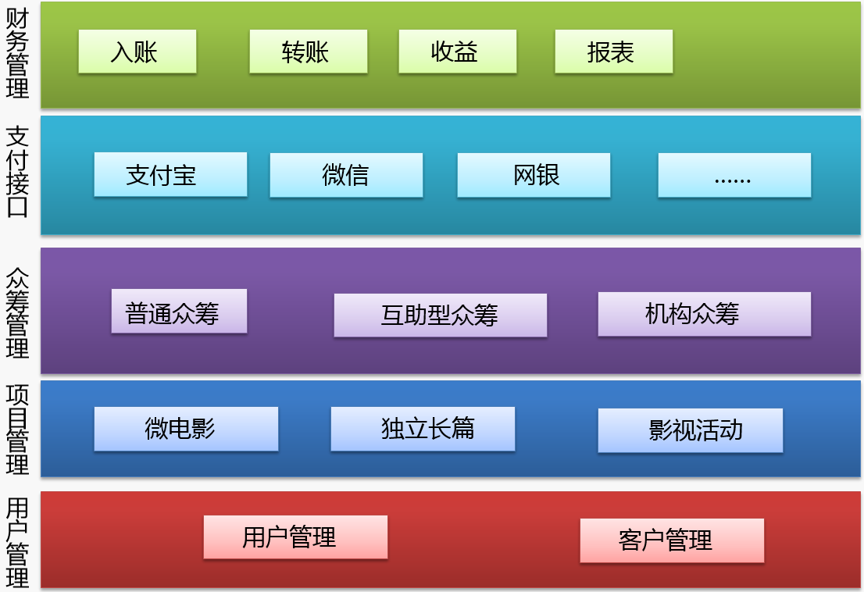
系统功能模块图

系统管理

系统参数设置
系统参数要求可以修改系统的数据库连接，系统名称、关键词；
- 系统名称参数
- 数据库连接参数
- 系统日志参数
- 系统维护参数

用户管理
用户分为游客（没有注册用户）、注册用户（提供自注册，提供用QQ、微博、微信等第三方的注册）、认证用户（经过系统实名认证的用户）；每种用户可以设置不同的投资区间范围；

用户注册
用户注册（注册只显示*号项）其他放到完善资料
NO. | 名称 | 描述
 | 登录账号* | 第三方认证的使用第三方的账号，但需要完善其他必填字段
 | 密码* | （第三方认证不需要）
 | 邮箱* | 为了找回密码使用
 | 邮寄地址
 | 头像
 | 简介 | 个人介绍、团队成员介绍、机构介绍
 | 昵称
认证
NO. | 名称 | 描述
 | 姓名 | 实名认证时必须
 | 注册类型* | 个人、机构
 | 地域* | 省-市
 | 职业* | 包括导演、演员、摄影、后期
 | 手机* | 实名认证时需要填写
 | 身份证 | 实名认证时需要填写？
 | 银行卡开户行 | 实名认证时需要填写
 | 银行卡号 | 实名认证时需要填写
 | 企业组织机构证件照 | 企业实名认证时需要填写
 | 企业营业执照扫描件 | 企业实名认证时需要填写

认证
做一个按钮做认证，认证失败的提供失败原因

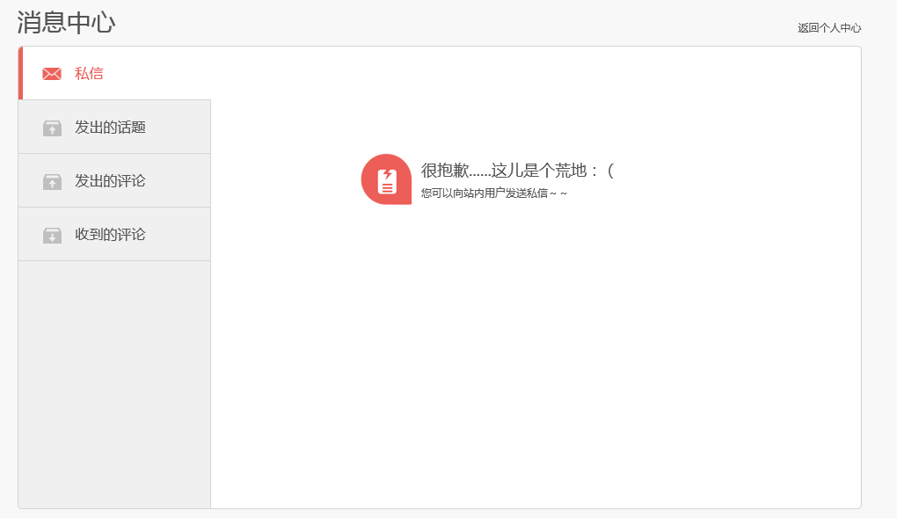

个人中心
支持的项目，发起的项目，浏览过的项目
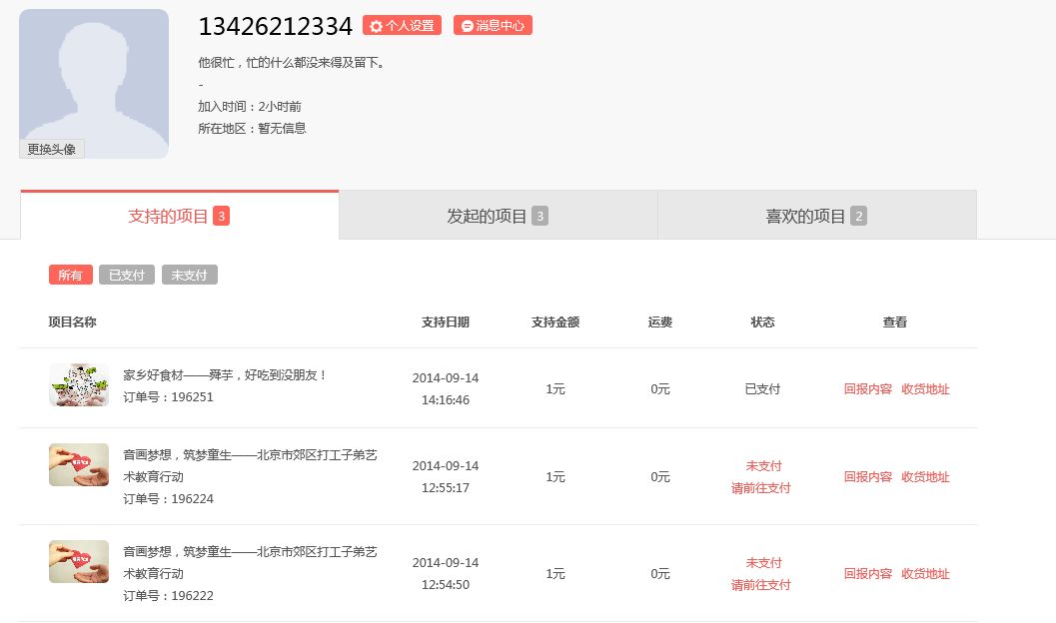

用户认证（后台）
用户认证，通过、未通过（原因）
通过未通过都要发站内信

用户站内信
NO. | 名称 | 描述
 | From
 | To
 | 内容
 | 是否已读

项目管理
项目分为微电影（时长<60′）、独立长片 （时长>=60′）、影视活动三种。

项目发起
创建项目第一步（验证发起人的银行卡是否已经通过认证，没有的完善）（考虑放到第一步）
创建项目第二步
NO. | 名称 | 描述
 | 项目名称*
 | 项目类型： | 微电影、电影长片、电影活动
 | 地域 | 省-市
 | 众筹金额
 | 众筹期限 | 多少天（从众筹审核生效那一天开始算）一个月、一个半月、两个月、三个月
 | 项目内容 | - 简介  - 怎么吸引人（精益画布的形式）  - 相关照片、视频  - 项目预算表  - 投资回报  - （如果是互助型众筹）团队众筹表格
 | 封面图片 | 上传
 | 视频 | 地址
 | 项目简介
创建项目第三步回报（多个）
NO. | 名称 | 描述
 | 支持金额
 | 回报图片 | 上传
 | 回报内容 | 微电影、电影长片、电影活动
 | 回报限额 | 省-市
 | 回报运费
 | 回报时间

项目的审核（后台）
项目审核提供界面，成功，失败写明原因。

项目支持者
每个支持者只能支持一次
第一步
点击支持金额
第二部
收货地址
留言
提交订单
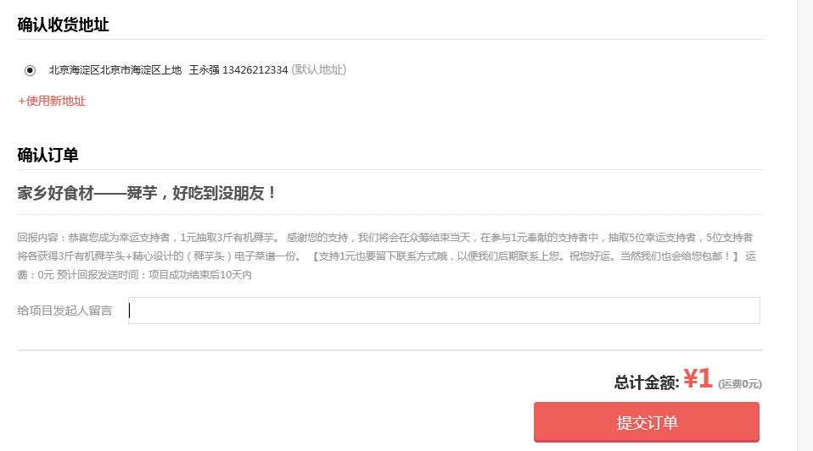
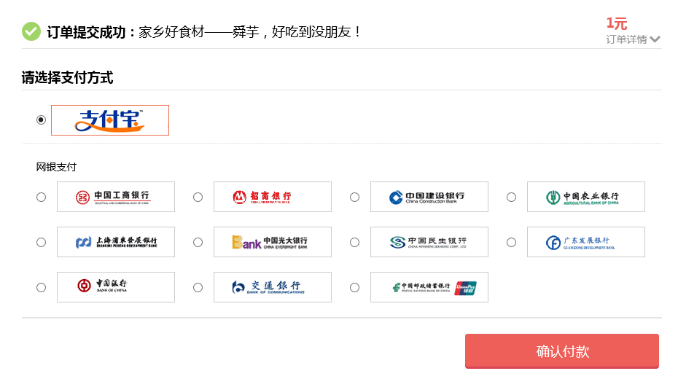

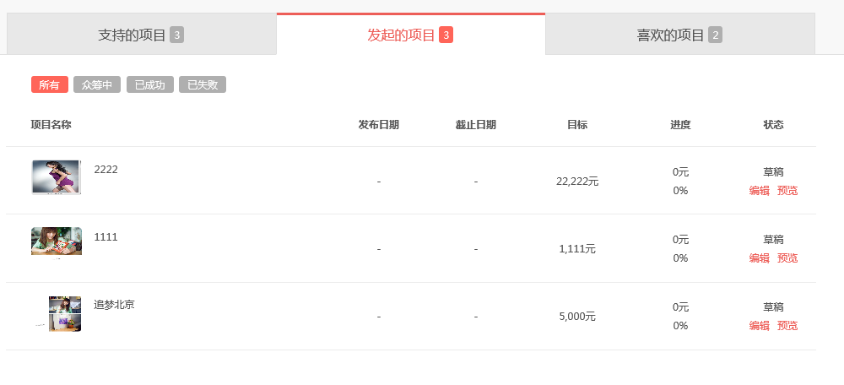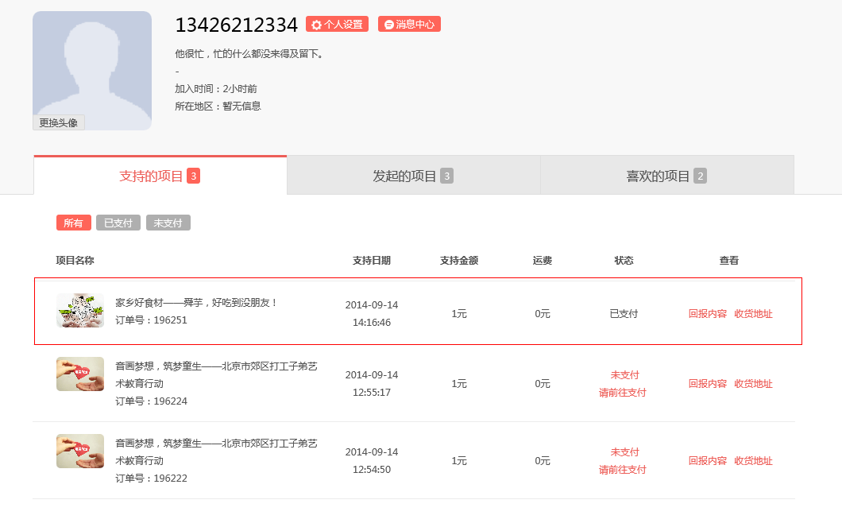
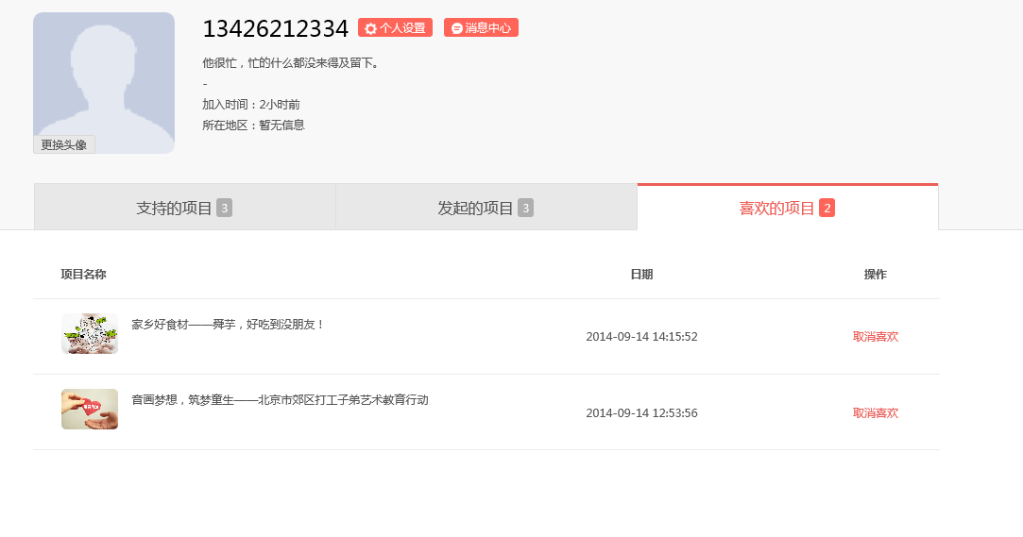
统计每个项目都有哪些投资了。

项目打款记录
项目名称
项目发起人
打款金额
打款时间
打款备注

众筹回报内容形式（供理解参考）

普通众筹
NO. | 名称 | 描述
 | 众筹资金等级：  50、100、500、1000、2000、3000、4000、5000、10000 | 用拉动条的形式选择投资等级
 | 众筹人数 | 各个众筹资金等级的人数
 | 回报 | 每个等级的回报
普通众筹有人数限制500人

互助型众筹
NO. | 名称 | 描述
 | 团队空缺职位
 | 各职位人数、价格、要求 | 各个众筹资金等级的人数
 | 回报

机构众筹

NO. | 名称 | 描述
 | 广告植入：  植入1：  场景植入 植入产品类型 植入价格 植入回报  植入2：  场景植入 植入产品类型 植入价格 植入回报 | 可以植入多种广告
版权众筹：
价格 版权占比

财务管理

入账管理
NO. | 字段 | 描述
 | 项目名称
 | 项目发起人
 | 众筹类型
 | 众筹阶段 | Foreach(){  - 众筹阶段  - 众筹金额等级  - 众筹人数  - 众筹金额  }
 | 众筹总金额
 | 众筹时间

转账管理

财务报表
日、月、季、年度项目报表，采用表格的形式
日、月、季、年度收入报表
日、月、季、年众筹类型占比饼图
收入趋势图

系统设置

系统参数设置

组织机构管理

用户管理

角色管理

权限管理

系统日志

系统维护

不支持的功能
暂无

性能安全需求
页面相应速度一般不超过3秒。
网络安全

前端展示

信息窗
NO. | 字段 | 描述
 | 最新的电影政策法规
 | 世界各大电影节征片的信息
 | 剧组招聘广告

站内信
NO. | 字段 | 描述
 | 站内信用于站内信息联系 | 送达与已阅状态
 | 关注的项目或人有更新，就发站内信进行提示

站内关注
NO. | 字段 | 描述
 | 关注
 | 关注的项目
 | 关注的人

运行需求

用户界面
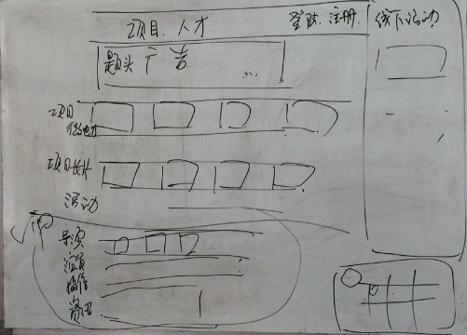
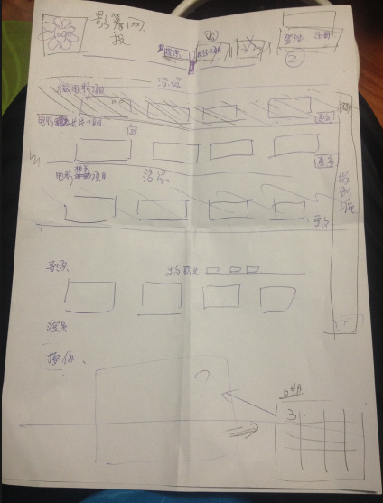

硬件接口
暂无

软件接口

支付宝接口

微信接口

网银接口

其它需求
防止sql注入、DoS攻击、系统能够支持1000并发连接、数据库能够每日建立镜像或备份。

测试环境的要求
服务器CentOS6.5 64位 mysql5.x tomcat 629
客户端 IE8+、firefox、chrome

不确定的问题

附录

引用文件

参考资料
www.zhongchou.com
www.kickstarter.com
www.ycpai.com

